Gliederung Vortrag Graphen 3 – Bipartite Graphen

* Definition: Bipartiter Graph

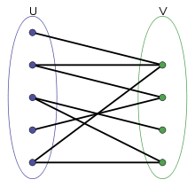

* Defifnitionen: Matching, maximales Matching, kardinalitätsmaximales Matching, perfektes Matching

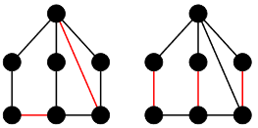

* Modellierung: Bipartites Matching als Max-Flow mit Kantenkapazitäten 1, zusätzlichen Knoten s und t

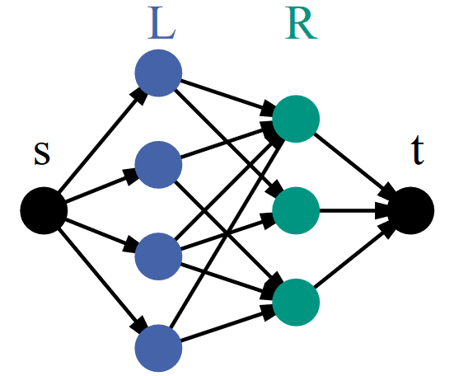

* Kurz auf Laufzeit eingehen
* Beispiel: Primzahlen (Competitive Programming 3, Seite 180)
* Definitionen: Max Independent Set, Min Vertex Cover,

Königs‘ Theorem: |Min Vertex Cover| = |größtes Matching|

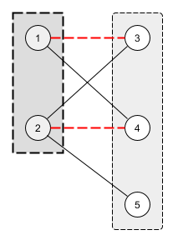

* Beispiel: Guardian of Decency (Competitive Programming 3, Seite 182)
* (Je nach verbleibender Zeit:) noch mehr Graphentheorie:

bipartit <==> keine ungeraden Kreise, ...